### Univerzita Palackého v Olomouci

**Pedagogická fakulta**

****

**Téma seminární práce:** Koncovky přídavných jmen podle vzorů tvrdých a měkkých

Vypracovala: Martina Chylová

Obor: Učitelství pro 1. stupeň ZŠ

Ročník: 2.

Rok: 2013/2014

Didaktika mateřského jazyka

*Doplňovací cvičení*

**1. Doplňte koncovky přídavných jmen tvrdých a měkkých**  
Král Lávra měl prý osl\_ uši. Pohoří Hrub\_ Jeseník najdete na severní Moravě. Prav\_ včel\_ med je zdrav\_. Zpěvav\_ ptáci seděli na vzrostl\_ch stromech. Z lesa se ozývalo sov\_ houkání. Chlapci se honili za pestře zbaren\_m\_ motýly. Anička nosí fialov\_ kabátek. Děti se bavil\_ míčov\_m\_ hrami. Jeníkovi se líbil klobouk s pav\_m\_ pery. Draz\_ rodiče, mám vás ráda!  
BIČANOVÁ, Lenka.; Procvičujeme pravopis přídavných jmen. Brno: Nová škola, s.r.o., 2013. 31str. ISBN: 978-80-7289-439-0

**2. Doplň a opiš. Slova v závorkách dej do správného tvaru**(Ubohý) studenti se připravoval\_ na neob\_čejně obtížné zkoušky. (Hluchý) staříci s (hluchý) babkam\_ na sebe hlas\_tě pokřikoval\_. Žab\_ stehýnka b\_la mezi (francouzský) gurmány obl\_benou a v\_hledávanou pochoutkou. Přijel\_ i vaši (velký) obdivovatelé. Kol\_k stupňů má prav\_ úhel? V\_soko v koruně palm\_ seděla šimpanz\_ mláďata. B\_la to celá op\_čí rodinka.  
ŠULC, Petr.; Pětiminutovky z českého jazyka pro 5.třídu. Praha: Pierot, 43str. ISBN: 978-80-7353-240-6

**3. Doplňte koncovky přídavných jmen**  
Pěnkav\_ hnízdo, vytrval\_ horolezec, rychl\_ posli, sousedov\_ kočky, na slab\_ch větvích, dědečkov\_ záhony, mil\_ přítel, s tvarohov\_mi koláči, z ryz\_ho zlata, hladov\_m sýkorkám, lipov\_ čaj, poctiv\_ lidé, štíhl\_ topol, holub\_ vejce, zvadl\_ květ, bramborov\_ salát, otužil\_ sportovci, mal\_ hoch, tepl\_ letn\_ den, ošliv\_ čaroděj, tmav\_ kabát, ciz\_ jazyk.  
PAVLOVÁ, Jana; PIŠLOVÁ Simona.; Barevná čeština pro páťáky. Praha: SPN, 2005. 56str. ISBN: 80-7235-325-X

**4. Doplň i/í, y/ý**Kdysi mnoz\_ kluci hráli kopanou s hadrov\_m míčem, protože gumov\_ byl pro ně drahý. O některých lidech se říká, že jsou drz\_ jako opice. Zlobiv\_ žáci nemohou být učiteli příliš mil\_. Při fotografování dělal Marek Kubovi osl\_ uši. Ve větvích bylo hnízdečko s pěti pěnkav\_m\_ mláďaty. K neznám\_m lidem by neměl být mal\_ človíček příliš důvěřiv\_, protože někteří jsou zl\_.  
STYBLÍK, Vlastimil; DVOŘÁKOVÁ, Zdeňka; VITVAROVÁ Jiřina.; Cviční pravopisu pro malé školáky, 2.-5. ročník ZŠ. SPN – pedagogické nakladatelství, 2000. 232str. ISBN: 80-7235-115-X

*Doplňovací cvičení v tabulce se souřadnicemi*

|  |  |  |  |  |  |  |
| --- | --- | --- | --- | --- | --- | --- |
|  | A | B | C | D | E | F |
| 1 | mraziv\_ den | vos\_ pas | ryz\_ zlato | včel\_ úl | kos\_ zpěv | zl\_ muž |
|
| 2 | mil\_ člověk | česk\_ národ | star\_ dům | živ\_ sen | tmav\_ kabát | ryb\_ polévka |
|
| 3 | sněhov\_ ráj | zdrav\_ zub | ciz\_ země | rychl\_ vlak | such\_ list | závodn\_ auto |
|
| 4 | papírov\_ drak | vesel\_ smích | pomal\_ běh | mal\_ chlapec | ostr\_ nůž | prav\_ úhel |
|
| 5 | mokr\_ čumák | bíl\_ kůň | orl\_ hnízdo | drav\_ pták | zvědav\_ chlapci | hus\_ pero |
|
| 6 | slep\_ lidé | fialov\_ šátek | chytr\_ zajíc | zrzav\_ psi | slab\_ proud | minul\_ víkend |
|

Vlastní tvorba

*Diktát*

Škola koupila nové vybavení do počítačových učeben. S cizími lidmi se nevybavuj. Hraví psíci se honili za barevnými motýly. Od rybníka se ozývá žabí kuňkání. Přijeli známi filmoví herci. Poklad hlídal zlý čaroděj s dvanáctihlavým drakem. Nad vysokými hradbami létaly dělové koule. V trávě lezli broučci s dlouhými tykadly. Noví sousedé se už přistěhovali. Mám ráda ořechový závin.  
BIČANOVÁ, Lenka.; Procvičujeme pravopis přídavných jmen. Brno: Nová škola, s.r.o., 2013. 31str. ISBN: 978-80-7289-439-0  
ŠULC, Petr.; Pětiminutovky z českého jazyka pro 5.třídu. Praha: Pierot, 43str. ISBN: 978-80-7353-240-6

*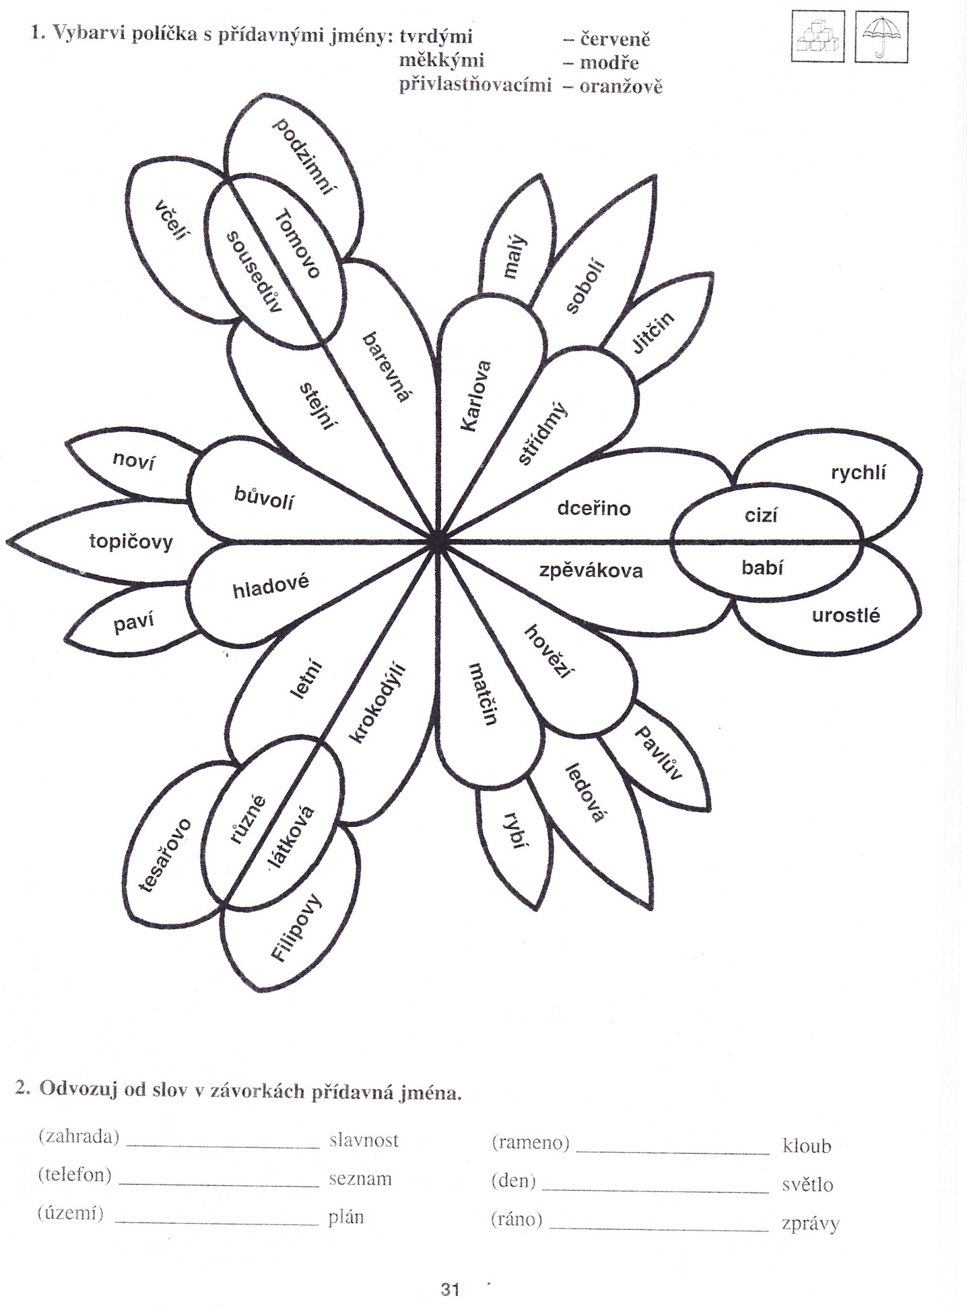 Graficky zajímavá cvičení*1.PAVLOVÁ, Jana; PIŠLOVÁ Simona.; Barevná čeština pro páťáky. Praha: SPN, 2005. 56str. ISBN: 80-7235-325-X

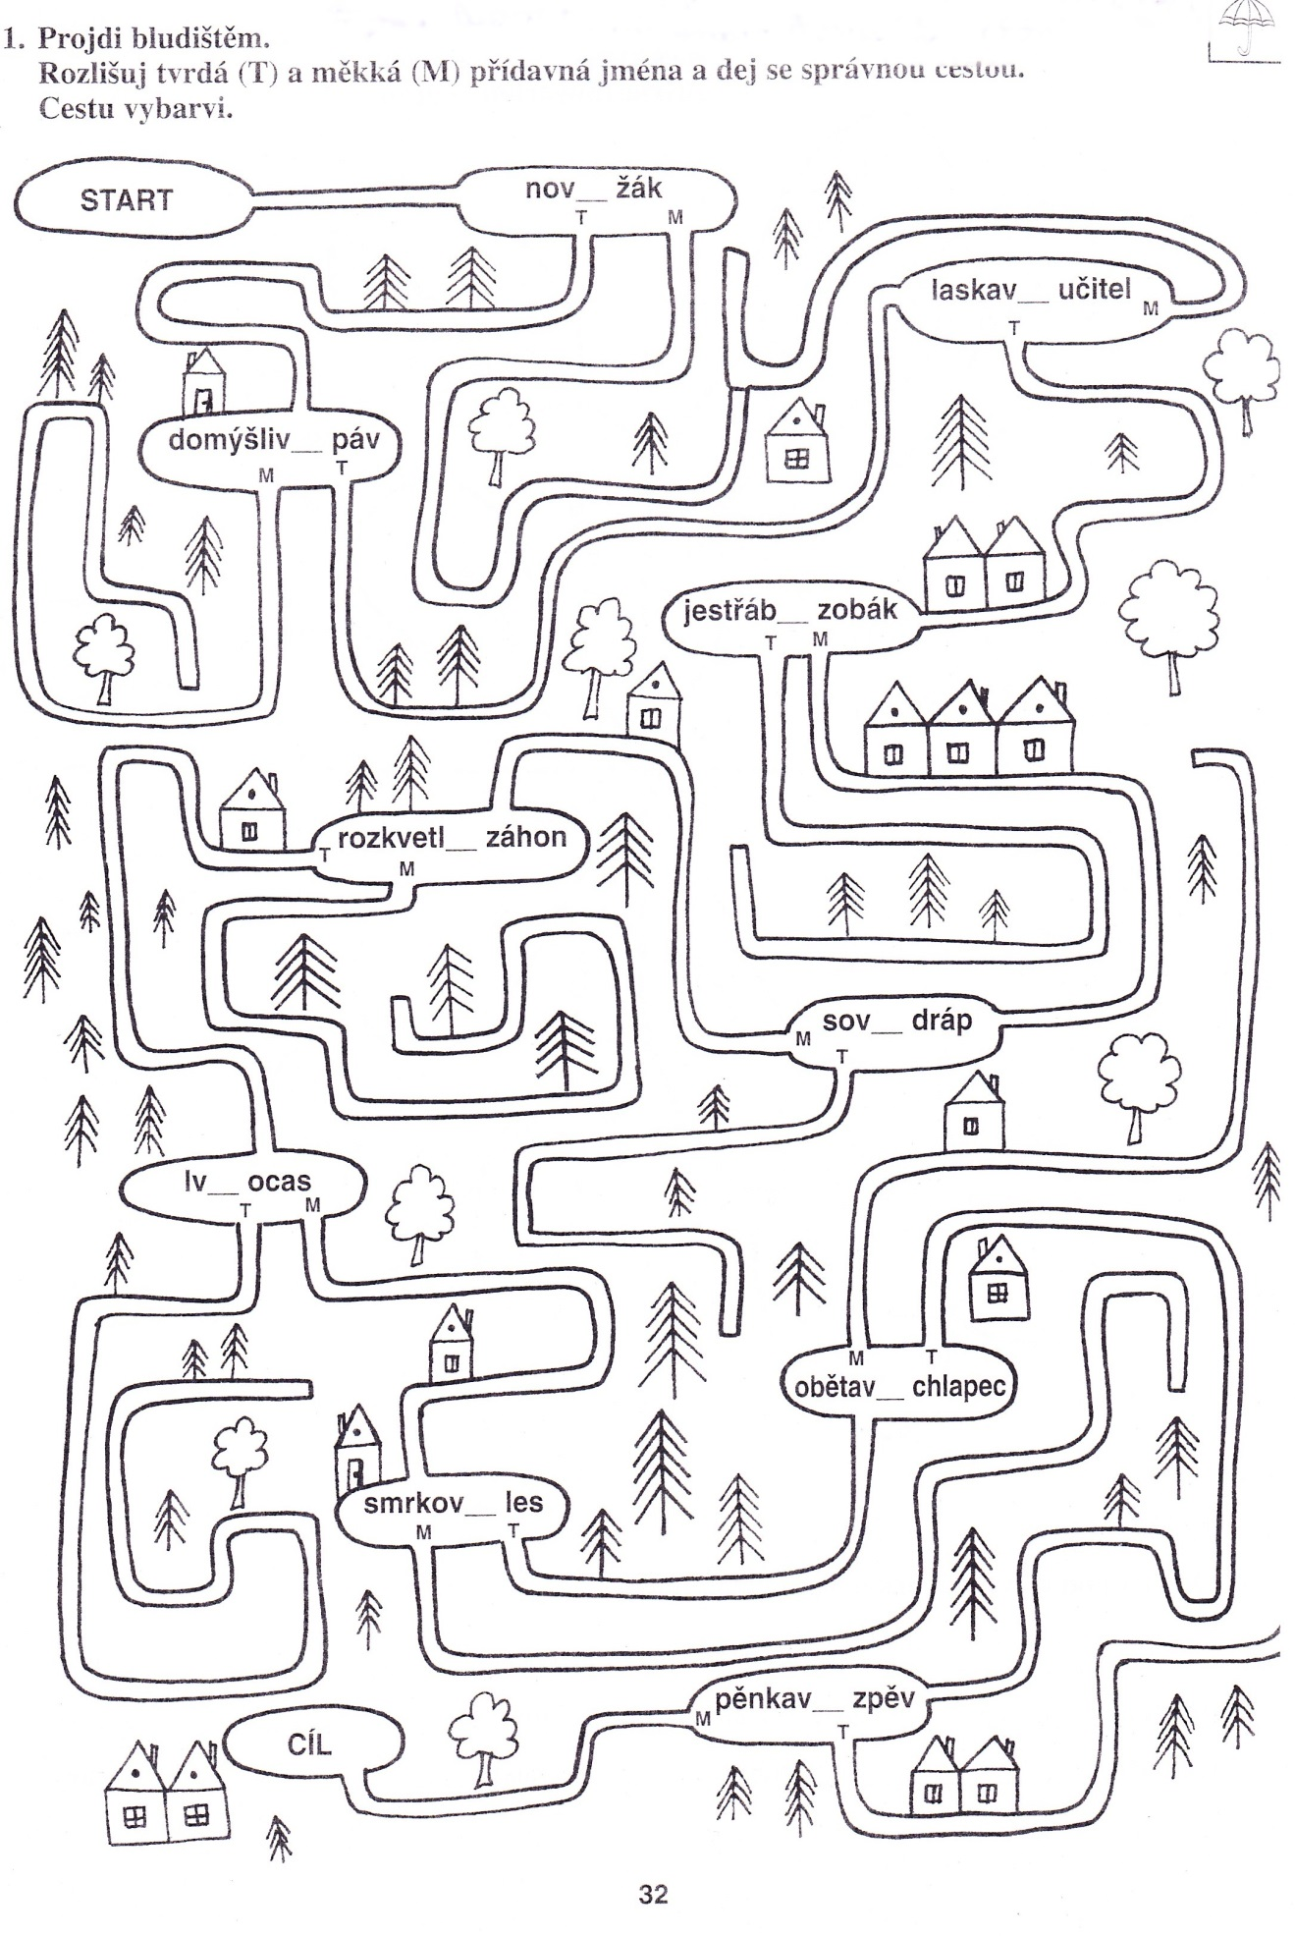2.

PAVLOVÁ, Jana; PIŠLOVÁ Simona.; Barevná čeština pro páťáky. Praha: SPN, 2005. 56str. ISBN: 80-7235-325-X

*Korektura textu*

**Oprav chyby v textu**

Sobý parohy, vanilkový krém, po lvých stopách, drzý lidé, včelí úly, kokosoví ořech, ryzý kovy, s rozkvetlímy keři, přívětiví lidé, malý sportovci, působivý projev, nesmělí člověk, tetřeví tokání, soukromí detektivové, býlí králíčci, praví úhel, pod lískovými keři, v igelitových pytlích, pohádkoví čas, období monzunových dešťů, vosý žihadlo, čapý hnízdo, nový rok, hroznoví cukr, citronoví čaj, společenskí oblek, slabí stromek, křišťálový lustr, střídmý lidé, lednoví den, holubý hnízdo.

BIČANOVÁ, Lenka.; Procvičujeme pravopis přídavných jmen. Brno: Nová škola, s.r.o., 2013. 31str. ISBN: 978-80-7289-439-0

*Hra*

Vymysli k obrázkům co nejrychleji a co nejvíce přídavných jmen tvrdých a měkkých

PE02661_ PE02043_ AN01124_ AN02542_

HH01669_ BD08911_ PE02716_ NA01441_

Vlastní tvorba